STORYBOARD – A NOUS LES NOMBRES I

Cargador

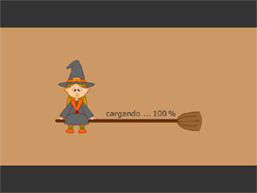 |  | ILUSTRACIONES  - Dibujo marco  ANIMACIÓN  - Animación Cifra  TEXTOS  - Texto dinámico tx_car1  - Texto %  - Texto dinámico porcentaje

Introducción

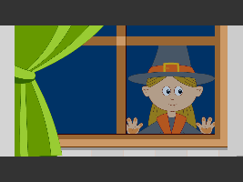 |  | ILUSTRACIONES  - Dibujo marco  ANIMACIÓN  - Animación introducción  INTERACCIÓN  - Botón Saltar Introducción  SONIDOS  - Musica so_anous

Menú

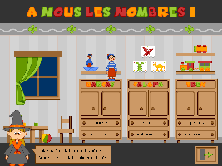  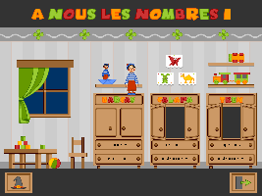 |  | ILUSTRACIONES  - Dibujo marco  - Dibujo pared  - Dibujo ventana  - Dibujo mesa  - Dibujo cubos  - Dibujo pelota  - Dibujo silla  - Dibujo armario Barcas  - Dibujo armario Calapa  - Dibujo armario Tren  - Dibujo estantería Barcas  - Dibujo papeles Calapa  - Dibujo estantería Tren  TEXTOS  -Texto título A Nous Les Nombres I  -Texto armario Barcas  -Texto armario Calapa  -Texto armarioTren  -Texto dinámico tx_opciones  -Texto dinámico tx_instrucciones  INTERACCIÓN  - Botón juego Barcas  - Botón juego Calapa  - Botón juego Tren  - Botón opciones Barcas  - Botón opciones Calapa  - Botón opciones Tren  - Botón opciones Barcas  - Botón opciones Calapa  - Botón opciones Tren  - Botón Cifra  - Botón salir

Ju_Barcas

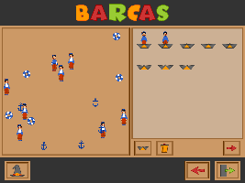  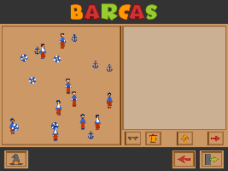 |  | ILUSTRACIONES  - Dibujo marco  - Dibujo fondo  - Dibujo marinero  - Dibujo flotador  - Dibujo ancla  - Dibujo barca 1 plaza  - Dibujo barca 2 plazas  - Dibujo barca 3 plazas  - Dibujo barca 4 plazas  - Dibujo barca 5 plazas  - Dibujo rectángulo transparente barca  - Dibujo rectángulo semi-transparente 1  - Dibujo rectángulo semi-transparente 2  - Dibujo rectángulo semi-transparente 3  - Dibujo campo de texto  TEXTOS  -Texto título Barcas  -Texto de entrada b_num_plazas  INTERACCIÓN  - Botón crear barca  - Botón borrar barca  - Botón embarque automático  - Botón validar embarque  - Botón arrastrar marinero  - Botón arrastrar flotador  - Botón arrastrar ancla  - Botón Cifra  - Botón menú  - Botón salir  SONIDOS  - Sonido so_acierto  - Sonido so_error  - Música so_ju1

Ju_Calapa

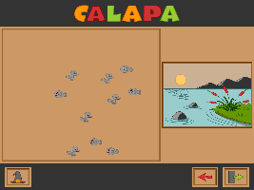  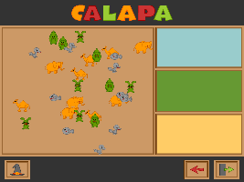 |  | ILUSTRACIONES  - Dibujo marco  - Dibujo fondo  - Dibujo ambiente arena  - Dibujo ambiente lago  - Dibujo ambiente prado  - Dibujo rectángulo transparente c_ambiente  - Dibujo rectángulo transparente c_ambiente1  - Dibujo rectángulo transparente c_ambiente2  - Dibujo rectángulo transparente c_lago2  - Dibujo rectángulo transparente c_prado2  - Dibujo rectángulo transparente c_arena2  - Dibujo elefante  - Dibujo camello  - Dibujo conejo  - Dibujo ardilla  - Dibujo pez  - Dibujo pato  - Dibujo mariposa  - Dibujo pájaro  TEXTOS  -Texto título Calapa  INTERACCIÓN  - Botón arrastrar elefante  - Botón arrastrar camello  - Botón arrastrar conejo  - Botón arrastrar ardilla  - Botón arrastrar pez  - Botón arrastrar pato  - Botón arrastrar mariposa  - Botón arrastrar pájaro  - Botón marco 1  - Botón marco 2  - Botón marco 3  - Botón Cifra  - Botón menú  - Botón salir  SONIDOS  - Sonido so_acierto  - Sonido so_error  - Música so_ju2

Ju_Tren

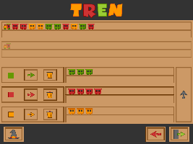  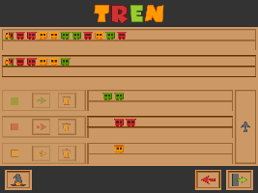 |  | ILUSTRACIONES  - Dibujo marco  - Dibujo fondo  - Dibujo vía 1  - Dibujo vía 2  - Dibujo vía 3  - Dibujo vía 4  - Dibujo vía 5  - Dibujo locomotora  - Dibujo vagón verde con ventanas  - Dibujo vagón rojo con ventanas  - Dibujo vagón amarillo con ventanas  - Dibujo vagón verde sin ventanas  - Dibujo vagón rojo sin ventanas  - Dibujo vagón amarillo sin ventanas  - Dibujo ventanas  - Dibujo cuadro verde  - Dibujo cuadro rojo  - Dibujo cuadro amarillo  - Dibujo campo de texto verde  - Dibujo campo de texto rojo  - Dibujo campo de texto amarillo  - Dibujo campo de texto negro  TEXTOS  -Texto título Tren  -Texto de entrada t_vag1  -Texto de entrada t_vag2  -Texto de entrada t_vag3  -Texto de entrada t_vent  INTERACCIÓN  - Botón crear vagón verde  - Botón borrar vagón verde  - Botón crear vagón rojo  - Botón borrar vagón rojo  - Botón crear vagón amarillo  - Botón borrar vagón amarillo  - Botón crear ventana  - Botón borrar ventana  - Botón enganche  - Botón arrastrar vagón verde  - Botón arrastrar vagón rojo  - Botón arrastrar vagón amarillo  - Botón arrastrar ventana  - Botón Cifra  - Botón menú  - Botón salir  SONIDOS  - Sonido so_acierto  - Sonido so_error  - Música so_ju4

Op_Barcas

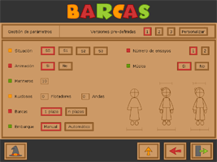 |  | ILUSTRACIONES  - Dibujo marco  - Dibujo fondo  - Dibujo cuadro amarillo  - Dibujo cuadro rojo  - Dibujo cuadro verde  - Dibujo opción seleccionada  - Dibujo opción no seleccionada  - Dibujo campo de texto  TEXTOS  -Texto título Barcas  -Texto dinámico tx_opB_1  -Texto dinámico tx_opB_2  -Texto dinámico tx_opB_3  -Texto dinámico tx_opB_3a  -Texto dinámico tx_opB_3b  -Texto dinámico tx_opB_3c  -Texto dinámico tx_opB_3d  -Texto dinámico tx_opB_4  -Texto dinámico tx_opB_4a  -Texto dinámico tx_opB_4b  -Texto dinámico tx_opB_5  -Texto de entrada b_marino  -Texto dinámico tx_opB_6  -Texto de entrada b_ruid_1  -Texto de entrada b_ruid_2  -Texto dinámico tx_opB_6a  -Texto dinámico tx_opB_6b  -Texto dinámico tx_opB_7  -Texto dinámico tx_opB_7a  -Texto dinámico tx_opB_7b  -Texto dinámico tx_opB_8  -Texto dinámico tx_opB_8a  -Texto dinámico tx_opB_8b  -Texto dinámico tx_opB_9  -Texto dinámico tx_opB_9a  -Texto dinámico tx_opB_9b  -Texto dinámico tx_opB_10  -Texto dinámico tx_opB_10a  -Texto dinámico tx_opB_10b  INTERACCIÓN  - Botón parámetro 1 opción 1  - Botón parámetro 1 opción 2  - Botón parámetro 2 opción 1  - Botón parámetro 2 opción 2  - Botón parámetro 5 opción 1  - Botón parámetro 5 opción 2  - Botón parámetro 6 opción 1  - Botón parámetro 6 opción 2  - Botón parámetro 7 opción 1  - Botón parámetro 7 opción 2  - Botón parámetro 8 opción 1  - Botón parámetro 8 opción 2  - Botón versión predefinida 1  - Botón versión predefinida 2  - Botón versión predefinida 3  - Botón versión personalizar  - Botón Cifra  - Botón juego  - Botón menú  - Botón salir

Op_Calapa

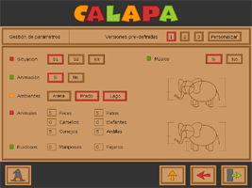 |  | ILUSTRACIONES  - Dibujo marco  - Dibujo fondo  - Dibujo cuadro amarillo  - Dibujo cuadro rojo  - Dibujo cuadro verde  - Dibujo opción seleccionada  - Dibujo opción no seleccionada  - Dibujo campo de texto  TEXTOS  -Texto título Calapa  -Texto dinámico tx_opC_1  -Texto dinámico tx_opC_2  -Texto dinámico tx_opC_2a  -Texto dinámico tx_opC_2b  -Texto dinámico tx_opC_2c  -Texto dinámico tx_opC_2d  -Texto dinámico tx_opC_3  -Texto dinámico tx_opC_3a  -Texto dinámico tx_opC_3b  -Texto dinámico tx_opC_3c  -Texto dinámico tx_opC_4  -Texto dinámico tx_opC_4a  -Texto dinámico tx_opC_4b  -Texto dinámico tx_opC_5  -Texto dinámico tx_opC_5a  -Texto dinámico tx_opC_5b  -Texto dinámico tx_opC_5c  -Texto dinámico tx_opC_6  -Texto dinámico tx_opC_6a  -Texto dinámico tx_opC_6b  -Texto dinámico tx_opC_6c  -Texto dinámico tx_opC_6d  -Texto dinámico tx_opC_6e  -Texto dinámico tx_opC_6f  -Texto de entrada c_pez  -Texto de entrada c_camello  -Texto de entrada c_conejo  -Texto de entrada c_pato  -Texto de entrada c_elefante  -Texto de entrada c_ardilla  -Texto dinámico tx_opC_7  -Texto dinámico tx_opC_7a  -Texto dinámico tx_opC_7b  -Texto dinámico tx_opC_9  -Texto dinámico tx_opC_9a  -Texto dinámico tx_opC_9b  -Texto de entrada c_ruid_1  -Texto de entrada c_ruid_2  INTERACCIÓN  - Botón parámetro 1 opción 1  - Botón parámetro 1 opción 2  - Botón parámetro 2 opción 1  - Botón parámetro 2 opción 2  - Botón parámetro 3 opción 1  - Botón parámetro 3 opción 2  - Botón versión predefinida 1  - Botón versión predefinida 2  - Botón versión predefinida 3  - Botón versión personalizar  - Botón Cifra  - Botón juego  - Botón menú  - Botón salir

Op_Tren

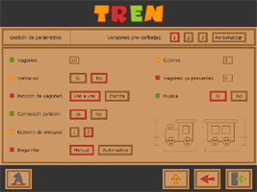 |  | ILUSTRACIONES  - Dibujo marco  - Dibujo fondo  - Dibujo cuadro amarillo  - Dibujo cuadro rojo  - Dibujo cuadro verde  - Dibujo opción seleccionada  - Dibujo opción no seleccionada  - Dibujo campo de texto  TEXTOS  - Texto título Tren  -Texto dinámico tx_opT_1  -Texto dinámico tx_opT_2  -Texto dinámico tx_opT_2a  -Texto dinámico tx_opT_2b  -Texto dinámico tx_opT_2c  -Texto dinámico tx_opT_2d  -Texto dinámico tx_opT_3  -Texto de entrada t_modelo  -Texto dinámico tx_opT_4  -Texto dinámico tx_opT_4a  -Texto dinámico tx_opT_4b  -Texto dinámico tx_opT_5  -Texto dinámico tx_opT_5a  -Texto dinámico tx_opT_5b  -Texto dinámico tx_opT_6  -Texto dinámico tx_opT_6a  -Texto dinámico tx_opT_6b  -Texto dinámico tx_opT_7  -Texto dinámico tx_opT_7a  -Texto dinámico tx_opT_7b  -Texto dinámico tx_opT_8  -Texto dinámico tx_opT_8a  -Texto dinámico tx_opT_8b  -Texto dinámico tx_opT_9  -Texto dinámico tx_opT_9a  -Texto dinámico tx_opT_9b  -Texto de entrada t_colores  -Texto dinámico tx_opT_10  -Texto de entrada t_presentes  INTERACCIÓN  - Botón parámetro 2 opción 1  - Botón parámetro 2 opción 2  - Botón parámetro 3 opción 1  - Botón parámetro 3 opción 2  - Botón parámetro 4 opción 1  - Botón parámetro 4 opción 2  - Botón parámetro 5 opción 1  - Botón parámetro 5 opción 2  - Botón parámetro 6 opción 1  - Botón parámetro 6 opción 2  - Botón versión predefinida 1  - Botón versión predefinida 2  - Botón versión predefinida 3  - Botón versión personalizar  - Botón Cifra  - Botón juego  - Botón menú  - Botón salir

Instrucciones

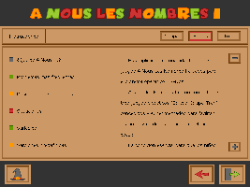 |  | ILUSTRACIONES  - Dibujo marco  - Dibujo fondo  - Dibujo cuadro gris  - Dibujo cuadro amarillo  - Dibujo cuadro rojo  - Dibujo cuadro verde  TEXTOS  -Texto dinámico tx_inst_1  -Texto dinámico tx_inst_2  -Texto dinámico tx_inst_3  -Texto dinámico tx_inst_4  -Texto dinámico tx_inst_5  -Texto dinámico tx_inst_6  -Texto dinámico tx_inst_7a  -Texto dinámico tx_inst_7b  -Texto dinámico tx_inst_7c  -Texto dinámico tx_inst_8  -Texto dinámico tx_inst_1a  -Texto dinámico tx_inst_2a  -Texto dinámico tx_inst_3a  -Texto dinámico tx_inst_3b  -Texto dinámico tx_inst_3c  -Texto dinámico tx_inst_4a  -Texto dinámico tx_inst_4b  -Texto dinámico tx_inst_4c  -Texto dinámico tx_inst_5a  -Texto dinámico tx_inst_5b  -Texto dinámico tx_inst_5c  -Texto dinámico tx_inst_6a  -Texto dinámico tx_inst_6b  -Texto dinámico tx_inst_6c  INTERACCIÓN  - Botón instrucciones Calapa  - Botón instrucciones Barcas  - Botón instrucciones Tren  - Botón tema 1  - Botón tema 2  - Botón tema 3  - Botón tema 4  - Botón tema 5  - Botón tema 6  - Botón texto línea menos  - Botón texto línea más  - Botón Cifra  - Botón menú  - Botón salir

Despedida

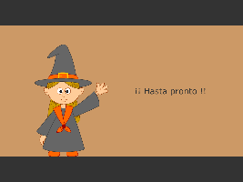 |  | ILUSTRACIONES  - Dibujo marco  - Dibujo Cifra despedida  TEXTOS  - Texto dinámico tx_despedida  SONIDOS  - Musica so_anous

